Провели первый учебный день с московскими пожарными и спасателями

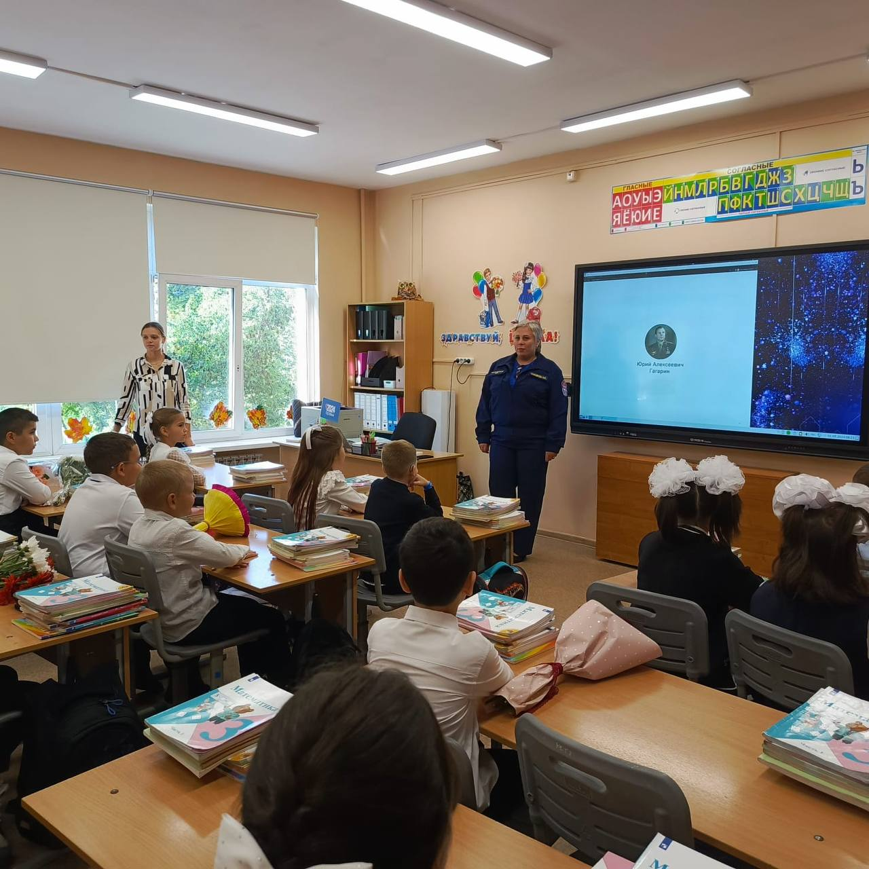

Первое сентября в ряде московских школ ознаменовалось визитом необычных гостей – с Днём знаний и началом учебного года школьников приехали поздравить работники Пожарно-спасательного центра Москвы.

Цель визита пожарных и сотрудников по профилактической работе в учебные учреждения – проведение уроков и мастер-классов с детьми по основам безопасного поведения.

«Наша главная цель – донести до ребят важную информацию, которая может пригодиться им жизни. Ведь каждый человек может столкнуться с потенциальной угрозой для своего здоровья и здоровья окружающих. Во время занятий мы рассказываем о том, как правильно действовать при возникновении пожара или аварии, на какой номер следует звонить, что необходимо делать, а чего делать не стоит. Конечно, стараемся проводить урок интересно, наглядно. Показываем детям средства пожаротушения, проводим мастер-классы по оказанию первой помощи», – рассказал Дмитрий Ермолаев, заместитель начальника отдела по профилактической работе Центра.

На занятиях специалисты рассказали об особенностях профессий пожарного и спасателя, показали пожарно-техническое вооружение, используемое во время ликвидации последствий различных происшествий, напомнили основные правила безопасного поведения в быту и в местах массового пребывания людей, а также раздали памятки и буклеты с номерами телефонов экстренных служб.

Особый восторг у ребят вызвала возможность примерить каску, боевую одежду пожарного, и, конечно, никто не смог удержаться от соблазна сделать пару ярких фотографий на память.

Департамент по делам гражданской обороны, чрезвычайным ситуациям и пожарной безопасности города Москвы уделяет огромное внимание вопросу детской безопасности. На постоянной основе с подрастающим поколением проходят различные профилактические мероприятия, в рамках которых ребят обучают теоретическим и практическим навыкам в области пожарной безопасности и безопасности людей на водных объектах.